Exercice 1
Devoir hors classe N3 - 1AC
1. Coche la bonne réponse (4.5pts)
a- l’instrument de mesure de la température :
□ Balance. □ Manomètre. □ Thermomètre.
b- L’unité de la température :
□ Litre. □ Degré Celsuis. □ Pascal.
c- La matière est constituée de :
□ triangles. □ points. □ particules.
d- Le modèle particulaire de la matière :
□ permet de comprendre les propriétés des trois états.
□ n’a aucun lien avec les propriétés des états états.
2- Complétez la phrase suivante avec le mot qui convient :
Pour mesurer une température, on utilise un ……………………………………….…………
L’unité de température est le ………………………………. de symbole……………………
3- Complète la figure suivante avec les mots: Fusion, Liquéfaction, Vaporisation, Solidification
…………….
…………….
…………….
…………….

Exercice 2
1- Sur les différents thermomètres, indiquer la valeur de la température:
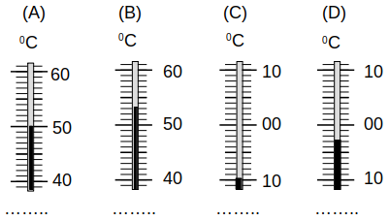

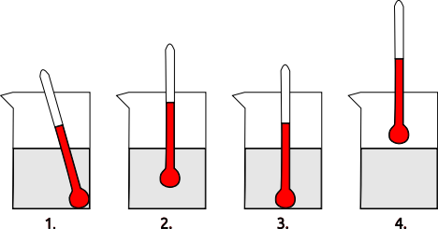
2- Parmi les quatre schémas représentés, indique celui qui correspond à la mesure correcte de la température.
……………………………………………………..……..

3- Légende les schémas.
Mots à placer : Particule – état solide – état liquide – état gazeux
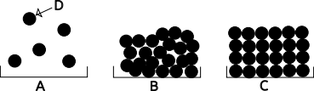
A : ………….………
B : ………………….
C : ………………….
D : ………………….

Exercice 1
Devoir hors classe N3 - 1AC
1. Coche la bonne réponse (4.5pts)
a- l’instrument de mesure de la température :
□ Balance. □ Manomètre. □ Thermomètre.
b- L’unité de la température :
□ Litre. □ Degré Celsuis. □ Pascal.
c- La matière est constituée de :
□ triangles. □ points. □ particules.
d- Le modèle particulaire de la matière :
□ permet de comprendre les propriétés des trois états.
□ n’a aucun lien avec les propriétés des états états.
2- Complétez la phrase suivante avec le mot qui convient :
Pour mesurer une température, on utilise un ……………………………………….…………
L’unité de température est le ………………………………. de symbole……………………
3- Complète la figure suivante avec les mots: Fusion, Liquéfaction, Vaporisation, Solidification
…………….
…………….
…………….
…………….

Exercice 2
1- Sur les différents thermomètres, indiquer la valeur de la température:

2- Parmi les quatre schémas représentés, indique celui qui correspond à la mesure correcte de la température.
……………………………………………………..……..

3- Légende les schémas.
Mots à placer : Particule – état solide – état liquide – état gazeux
A : ………….………
B : ………………….
C : ………………….
D : ………………….

